INFOGRAFIES

Una infografia és una representació gràfica que permet transmetre informació de manera més visual i efectiva que els missatges textuals. En la infografia intervenen descripcions, narracions o interpretacions, presentades de manera gràfica, normalment figurativa. Els mapes, gràfics, vinyetes, etc. són infogrames que presenten una informació completa.

Els mitjans d'informació i comunicació les fan servir per il·lustrar textos o notícies. En aquesta unitat hauràs de fixar-te i entendre textos infogràfics que va publicar El Periódico de l'estudiant. A partir dels textos, podràs resoldre les activitats proposades.
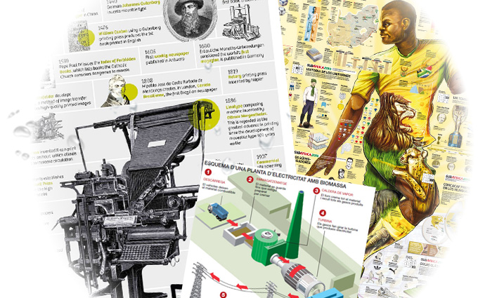

Infografies – Activitat 1

Observa aquesta infografia i digues a quin tipus de bombeta es refereix cada informació tot fent una creu a la casella adequada.
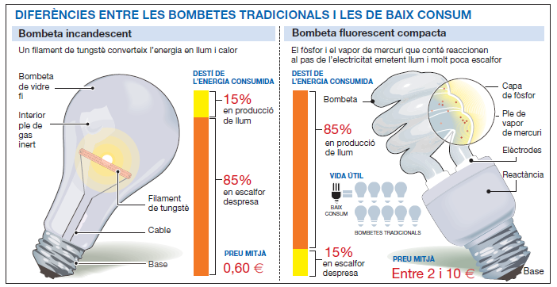
FONT: Infografia sobre bombetes: gener de 2010, pàg. 9. © El Periódico de Catalunya/ EP Estudiant, gener de 2010

 |  | BOMBETA INCANDESCENT | BOMBETA FLUORESCENT
1. | El seu cost és sensiblement inferior.
2. | L'energia consumida es deu, sobretot, a l'escalfor que es desprèn.
3. | La seva vida útil és molt més curta.
4. | La cobertura d'aquesta bombeta és d'un vidre molt fi.
5. | En el seu interior hi ha uns elèctrodes.
6. | El gas que conté és fòsfor i vapor de mercuri.
7. | Conté un filament de tungstè.
8. | Té un preu mitjà molt variable.

Infografies – Activitat 2

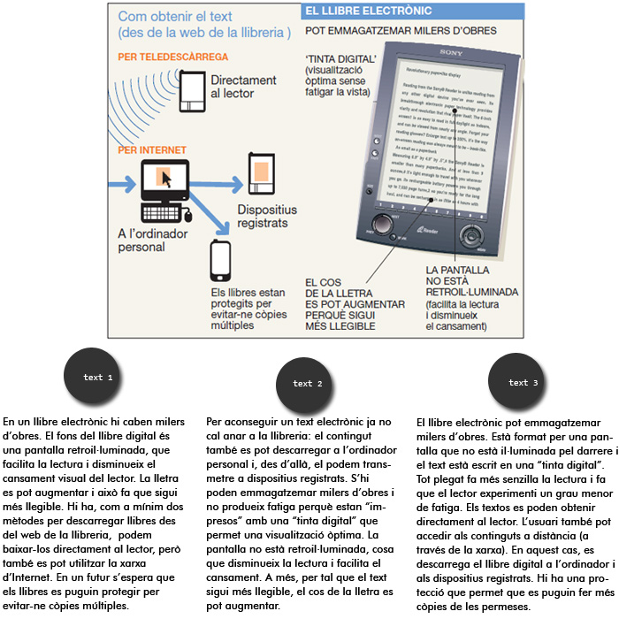
Quin d’aquests resums reprodueix més fidelment l’infogràfic i no conté errors?

El text que resumeix millor i sense errors la infografia és el .

El text número no és correcte perquè

El text número no és correcte perquè

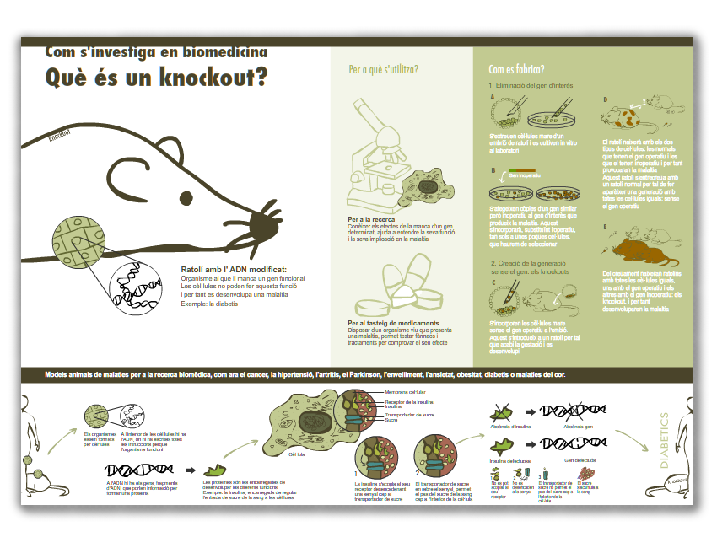

Infografies – Activitat3

Observa aquesta infografia.
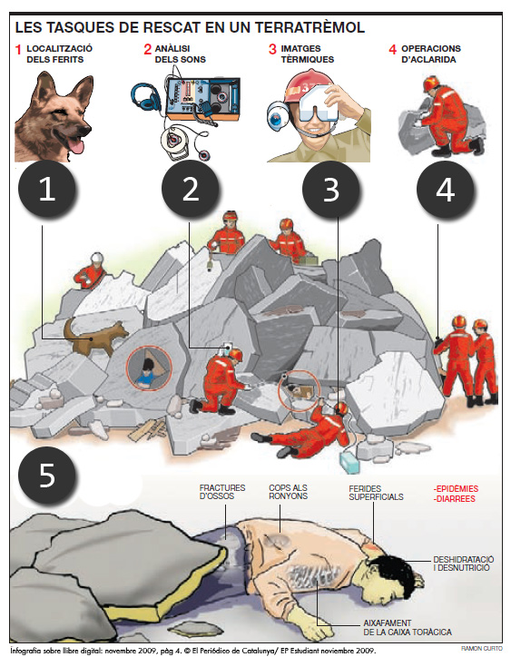
Escriu a la casella de la dreta de cada frase el número de l’1 al 5 que té relació amb l’explicació que es fa de la infografia de la pàgina 5.

Un cop localitzades les víctimes, cal apuntalar i apartar la runa per tal que els serveis mèdics les puguin atendre.
Uns sensors permeten sentir els sons de les persones que estan soterrades.
Les lesions habituals dels ferits.
Unes càmeres amb infrarojos possibiliten detectar els batecs del cor d'una persona viva.
Els socorristes busquen el rastre de les persones desaparegudes per mitjà de gossos que, gràcies al seu olfacte, poden detectar si hi ha persones vives o cadàvers entre la runa.
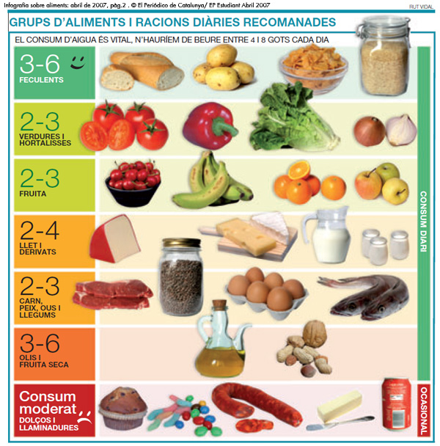

Infografies – Activitat 4

Busca en aquesta sopa de lletres el nom de deu aliments que apareixen a l’infogràfic de la pàgina anterior. Destaca'ls en negreta i en vermell:

V | I | E | F | B | N | B | S | F | S | E | X | K | H | P | B | M | L | L
A | L | Z | X | O | B | T | A | E | I | J | Y | P | E | B | R | O | T | A
G | C | K | V | P | R | T | I | G | X | K | W | K | U | S | D | O | M | E
V | I | F | N | U | Z | T | N | J | B | J | O | J | L | C | Y | A | X | E
W | B | E | G | S | N | Y | K | B | D | Y | Z | M | O | Q | I | Z | S | D
P | C | O | T | E | R | X | U | E | W | P | I | E | B | C | A | T | L | T
A | I | I | L | X | E | V | B | X | E | Q | X | R | N | Z | V | G | A | A
T | Z | L | R | C | F | P | P | Y | M | B | B | E | O | W | U | J | E | R
A | K | B | F | E | O | V | F | A | B | L | X | U | P | O | B | H | R | O
T | J | S | Z | U | R | E | T | C | O | R | L | D | Y | J | F | C | E | N
E | T | C | L | Z | M | E | S | U | T | C | N | E | P | T | S | Q | C | G
S | X | B | Z | J | A | I | S | K | I | D | G | R | K | Q | W | D | A | E
S | N | B | K | D | T | W | L | M | T | U | Q | U | N | Y | A | Q | X | S
E | X | O | T | D | G | B | U | N | D | I | U | F | A | R | J | J | B | N
A | R | H | J | B | E | Q | T | Z | J | O | D | Q | B | O | R | V | E | V
D | E | X | O | Z | M | V | L | K | N | M | E | M | S | R | C | X | U | X

Si no els trobes, aquí els tens.

CEREALS | CIRERES | EMBOTIT | TARONGES | PATATES
ENCIAM | FORMATGE | IOGURTS | PEBROT | LLENTIES

Digues un aliment que no t’agradi i explica per què.

Digues un aliment que t’agradi i explica per què.

Infografies – Activitat 5

A partir de l’iconogràfic dels grups d’aliments que hi ha a la pàgina 6, escriu un text explicant quins grups d’aliments i racions diàries es recomanen. Escriu entre 7 i 10 línies. Quan acabis, envia’m el teu text.

Infografies – Activitat 6

En aquest boogle hi ha amagades 3 paraules que surten en aquest tema. Hi ha una paraula de 7 lletres, una d'11 i una de 14! A veure si les trobes.

T | E | T | G
S | L | D | O
C | G | E | T
A | R | N | U

Escriu-les aquí:

